**ДИДАКТИЧЕСКИЕ КАРТОЧКИ. 8 класс. ЗАПАДНАЯ СИБИРЬ**

|  |  |
| --- | --- |
| ***Средняя Сибирь. Карточка № 1*** | |
|  | Какое природное явление изображено на фото?  Когда в течении года можно наблюдать это явление?  Где на территории Средней Сибири наблюдать эти явления? |

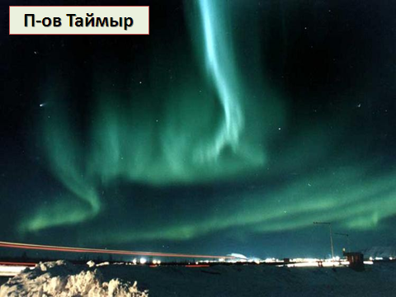

|  |  |
| --- | --- |
| ***Средняя Сибирь. Карточка № 2*** | |
|  | Значительную часть территории занимает форма рельефа с высотами до 600-700 метров.  Как называется эта форма рельефа?  Опишите по плану:  Какие карты необходимы для описания.  в какой части страны расположена форма рельефа?  Каковы приблизительные размеры?  Каковы наибольшая высота, преобладающие высоты?  Каково происхождение формы рельефа. |

|  |  |
| --- | --- |
| ***Средняя Сибирь. Карточка № 3*** | |
| Анабарское плато.jpg | Щиты – выход кристаллического фундамента на поверхность.  Какие щиты расположены в пределах Средней Сибири? Назовите их.  Какие географические объекты расположены на них?  Охарактеризуйте горные породы, слагающие щиты. |

|  |  |
| --- | --- |
| ***Средняя Сибирь. Карточка № 4*** | |
| Енисейский кряж | В юго-западной части Среднесибирского плоскогорья расположен Енисейский кряж.  Что такое кряж?  Как образуется?  Назовите горы, низиенности Западной Сибири. |

|  |  |
| --- | --- |
| ***Средняя Сибирь. Карточка № 5***  Как образуются | |
| Траппы | Кимберлитовые трубки  Какие полезные ископаемые содержит кимберлит? |
|  |  |
|  |  |

|  |  |
| --- | --- |
| ***Средняя Сибирь. Карточка № 6*** | |
| [Картинка 22 из 6970](http://young.rzd.ru/dbmm/images/41/4080/4941760) | * Климат Средней Сибири резко континентальный. * Зимой Сухая погода, температура опускается до -55 градусов. * Летом СС получает большое количество тепла (солнечного). Максимальная летняя температура достигает +38 градусов. * Климат сухой, но влаги в почве достаточно. * ПОЧЕМУ? |
|  |  |

|  |  |
| --- | --- |
| ***Средняя Сибирь. Карточка № 7*** | |
| Гидролакколит | Как образовалась многолетняя мерзлота Средней Сибири? Что способствует ее сохранению?  Как мерзлота влияет на хозяйственную деятельность людей?  Как образуются гидролакколиты, грунтовые наледи, термокарстовые котловины? |

|  |  |
| --- | --- |
| ***Средняя Сибирь. Карточка № 8*** | |
|  | Охарактеризуйте реки Средней Сибири по плану:  В какой части материка течет?  Где берет начало? Куда впадает?  В каком направлении течет?  Объясните зависимость характера течения от рельефа.  Определите источники питания реки.  Каков режим реки и как он зависит от климата? |

|  |  |
| --- | --- |
| ***Средняя Сибирь. Карточка № 9*** | |
|  | Охарактеризуйте реки Средней Сибири по плану:  В какой части материка течет?  Где берет начало? Куда впадает?  В каком направлении течет?  Объясните зависимость характера течения от рельефа.  Определите источники питания реки.  Каков режим реки и как он зависит от климата? |